Proyecto PI - DAM Curso 2019-2020

PROYECTO
JUEGO BINGO ONLINE
Valle Sáez, Francisco
Proyecto Integrado Ciclo Superior DAM
Departamento de Informática – I.E.S. Julio Verne
Abril de 2020






Indice

Lista de Cambios 3
1.- Introducción 3
2.- Estudio de Viabilidad 4
2.1.- Alcance del proyecto 4
2.2.- Descripción del Sistema Actual 5
2.3.- Descripción del Sistema Nuevo 8
2.4.- Identificación de Requisitos del Sistema 9
2.4.1.- Requisitos de información 9
2.4.2.- Requisitos funcionales. 13
2.4.3.- Otros Requisitos 15
2.5.- Descripción de la solución 16
2.6.- Planificación del proyecto 17
2.6.1.- Equipo de trabajo 17
2.6.2.- Planificación temporal 17
2.7.- Estudio del coste del proyecto 18
3.- Análisis del Sistema de Información 19
3.1.- Identificación del entorno tecnológico 19
3.1.1.- Hardware 19
3.1.2.- Software 19
3.2.- Modelado de datos 20
3.2.1.- Modelo Entidad-Relación 20
3.2.2.- Esquema de la base de datos 21
3.2.3.- Datos de prueba 21
3.3.- Identificación de los usuarios participantes y finales 22
3.4.- Identificación de subsistemas de análisis 22
3.5.- Establecimiento de requisitos 23
3.6.- Diagramas de Análisis 27
3.7.- Definición de interfaces de usuario 28
3.7.1.- Especificación de principios generales de interfaz 28
3.7.2.- Especificación de formatos individuales de la interfaz de pantalla 28
3.7.3.- Identificación de perfiles de usuario 28
3.7.4.- Especificación de formatos de impresión 28
3.7.5.- Especificación de la navegabilidad entre pantallas 28
4.- Construcción del Sistema 28
5.- Glosario de términos 28
6.- Bibliografía 28
Apéndices 28

Lista de Cambios

FECHA | MODIFICACIONES
20/3/2020 | Establecimiento de los requisitos iniciales
25/3/2020 | Investigación de comunicación del terminal android con un servidor.
01/04/2020 | La comunicación en un dispositivo Android no se puede realizar mediante Multicast, se modifica el proyecto a comunicación TCP

1.- Introducción

Los videojuegos han tenido una gran evolución desde sus comienzos hasta la actualidad, desde los primeros que eran experimentos científicos o universitarios, hasta los actuales que están al alcance de casi todo el mundo.

Los Videojuegos son hoy día los juegos más populares del mercado. Estos permiten a los usuarios interactuar con un sistema que posee cierta inteligencia artificial, a través de dispositivos de entrada como son los controles, sensores de movimiento, teclado o mouse.

Los dispositivos capaces de reproducir videojuegos, pero las plataformas disponibles hoy en día son tres grupos: ordenadores, consolas y dispositivos móviles.

Actualmente el mercado de los videojuegos para móviles es más grande que cualquier otro mercado de videojuegos portátiles, teniendo cifras de ventas elevadas. Como aplicaciones para el futuro se esperan videojuegos en 3D y videojuegos en red a través de datos, Wi-Fi o Bluetooth.

Esta aplicación consiste en un juego de bingo online, está destinada a dispositivos móviles.

Los usuarios para poder jugar, primero deben loguearse al servidor, una vez logueados pueden realizar diferentes acciones, tanto en el servidor como en el dispositivo móvil.

2.- Estudio de Viabilidad

2.1.- Alcance del proyecto

En la actualidad, el uso de aplicaciones móviles no para de crecer y un 32% de las personas usuarias invierten más de 20 horas semanales de su tiempo en apps. El mercado de las apps está en constante crecimiento y evolución y lo que más valoran los usuarios: que una app cubra una necesidad. Gran parte de estas aplicaciones están destinadas al ocio, donde podemos encontrar tres grandes bloques, videojuegos, películas y música.

Los videojuegos, a pesar de formar parte a la industria del ocio, las películas y la música siempre han sido vistas como las industrias importantes, mientras que el videojuego que ha quedado en un segundo plano. Sin embargo, desde el año 2010 los videojuegos son una industria mucho más grande que ambas industrias (juntas) y solo el crecimiento de 2017 a 2018 de la industria de los videojuegos es equiparable al tamaño total de la industria de la música (imagen 1), por este motivo, es un buen momento para desarrollar una aplicación de videojuegos.

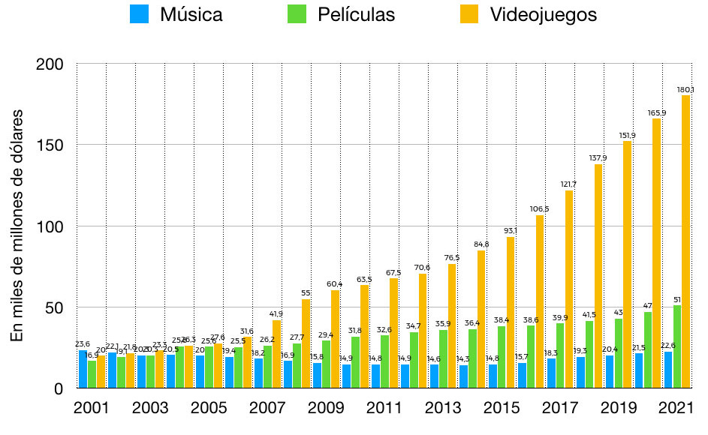
Imagen 1

A la hora de decidir para que tipo de dispositivo se va a realizar una aplicación, debemos tener en cuenta la cantidad de dispositivos que existen. Hoy en día, existen dos grupos principales en dispositivos móviles: iPhone y Android. Al observar las estadísticas mundiales de ventas, Android tiene una clara ventaja sobre iOS en términos de participación de mercado. Durante el período comprendido entre enero de 2018 y enero de 2019, Android representó el 74,45 % del total del mercado, con iOS apenas un 22,85 % (imagen 2).

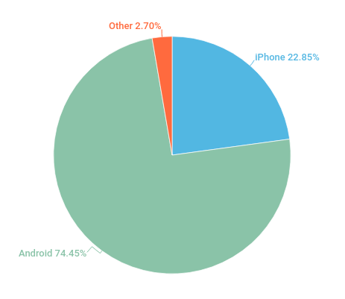
Imagen 2.

Una vez visto las estadísticas, se comprueba, que al realizar una aplicación para dispositivos Android, se puede llegar a un número mayor de usuarios, con lo que más personas tendrán acceso a nuestra aplicación si la realizamos para dispositivos Android.

2.2.- Descripción del Sistema Actual

Como todos sabemos, los móviles y tablets están comiendo cada vez más terreno a los equipos de escritorio, y es que de cada vez se utilizan más estos dispositivos para la mayoría de las tareas cotidianas, entre ellas el juego online.

Con los dispositivos móviles, cada vez es más sencillo jugar desde cualquier parte, por lo que en muchas ocasiones hace que sea un entretenimiento más atractivo de lo habitual. Las opciones de juego que ofrecen los casinos online son numerosas, ya que podemos encontrar desde apuestas deportivas, hasta todo tipo de juegos de azar.

Por esa razón, todas las plataformas han tenido que adaptarse a estos dispositivos para poder seguir compitiendo en el mercado. Casi todas las casas de bingo online disponen de una aplicación, que van mejorando día a día, para que sus usuarios puedan jugar también con estos dispositivos. Además, han surgido una gran cantidad de juegos de bingo online gratuitos para el sistema operativo Android.

Se tratan de juegos en los que el resultado siempre queda en manos del azar, la suerte y nuestra intuición, por lo que la incertidumbre que se genera entorno a la recompensa aumenta la emoción y la diversión.

El clásico juego de Bingo ha existido desde la década de 1920. Y hasta el día de hoy, la gente todavía lo juega. Es posible que no puedas ir a un lugar de Bingo local para jugar en persona, pero aún puedes disfrutar del juego en tu dispositivo móvil. A continuación vemos algunos juegos de bingo gratis para Android:

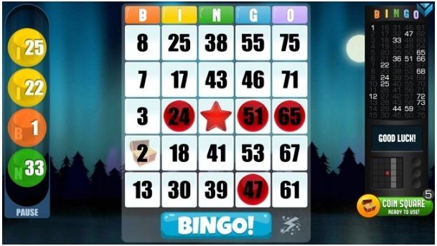
- Bingo Bash

Bingo Bash ofrece algo un poco diferente en su versión del juego. Por ejemplo, si juegas en la sala de los Tres Deseos, usarás las letras de la palabra «Magia» en lugar de Bingo. Y para obtener un Bingo, debes llevar al personaje a su lámpara mágica.

Características:

- Tiene más de 30 habitaciones clásicas.
- Eliges tus cartones de bingo para comenzar a jugar.
- Consigue Bingos de 13 maneras diferentes y gana a lo grande.
- Completa objetos de colección para ganar golosinas.
- Desbloquea nuevas habitaciones emocionantes cada mes.
- Juego multijugador y en tiempo real con millones de jugadores.
- Gana potenciadores ENORMES, obtén Chips al completar colecciones.
- Juega y chatea con amigos en divertidos juegos en tiempo real.

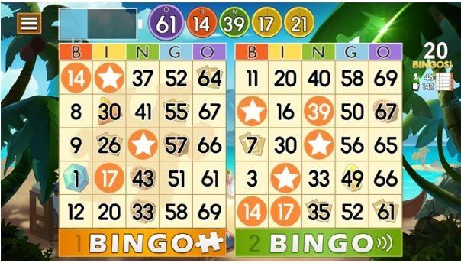
- Bingo Blaze

Bingo Blaze es otro desafío divertido en el que viajas por el mundo con tu tarjeta de bingo. Comienza en Hawai mientras escuchas la música tropical y las olas del océano. Luego dirígete a otros lugares increíbles como Londres y París.

Características:

- Más de 60 salas de juego únicas con una variedad de estilos de juego y recompensa
- Obtenga entradas y poderes gratis todos los días.
- Únete a torneos y obtén recompensas especiales.
- Desafíos y logros ofrecen obsequios.
- Plataforma con inicio de sesión en Facebook.

- Bingo por IGG
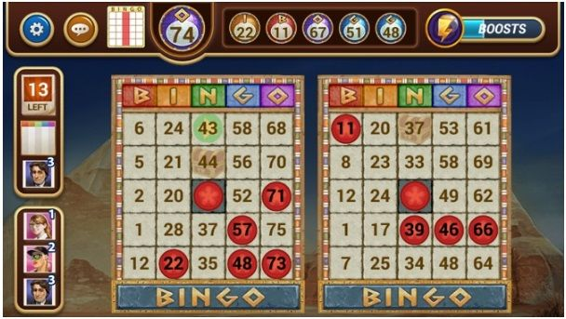
Con Classic Bingo, Super Bingo, torneos, tragamonedas y más, nunca te aburrirás con Bingo de IGG. Usa gemas para comprar una o más cartas de bingo para mejorar tus posibilidades de ganar. Sigue cubriendo los números para aumentar el medidor y obtener un gran impulso.

Características:

- Hay muchos números de bingos, por lo que no tienes que esperar para ganar
- Gana monedas gratis cada 4 horas
- Aumenta tus poderes con bonos especiales para incrementar tus posibilidades de ganar
- Aumenta de nivel para acceder a más variedades del Bingo
- Juega hasta 4 cartones por juego

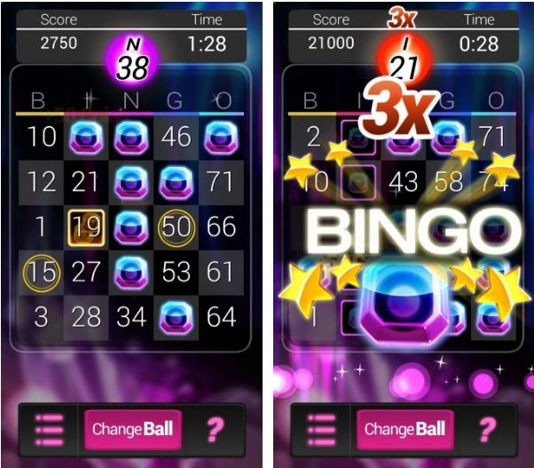
- Bingo Gem Rush

Similar a Bingo Blast, Bingo Gem Rush es un juego de ritmo rápido que vence al reloj. Obtén tantos Bingos como puedas dentro del límite de tiempo y sube de nivel para obtener recompensas. Una vez que obtengas un Bingo, recibirás automáticamente una nueva tarjeta para que puedas continuar antes de que se acabe el tiempo.

Características:

- Juega un increíble juego de bingo gratis con una interfaz rápida, gráficos geniales y sonidos magníficos con un juego completo de bingo sin conexión.
- Compatible con la mayoría de los teléfonos y tabletas con Android.
- Descubre nuevas rondas de bonificación diarias.
- Tiene rondas especiales de bingo gratis para jugar.

2.3.- Descripción del Sistema Nuevo

La presente aplicación está destinada a un público maduro, para el entretenimiento de los usuarios, sin que puedan ganar o perder dinero, ya que el juego es totalmente gratuito en la descarga y no hay que hacer ninguna aportación monetaria después de la descarga.

La aplicación no ofrece “apuestas con dinero real” ni una oportunidad de ganar dinero real o premios en metálico.

Tanto en Google Play como en la App Store, es posible encontrar un inabarcable número de apps, pero son una minoría las que generan actividad. Y esta es una de las premisas más importantes si se quiere sacar algún tipo de rentabilidad: mantener la aplicación siempre activa entre los usuarios. Porque solo la descarga no es suficiente.

Para obtener beneficios hay una gran variedad de formas, para esta aplicación los ingresos vendrían dados por la publicidad que se contrate, no por parte de los usuarios del videojuego. La publicidad serán los anuncios que vean los usuarios en su aplicación cuando quieran obtener más bonos para poder jugar.

La aplicación en relación a como se juega es muy parecida a las demás aplicaciones de juego de bingo online existente:

- Para poder acceder al juego, primero hay registrarse, grabándose en la BD del servidor los datos del usuario. Una vez dado de alta, se le asignarán 5000 bonos iniciales al usuario.

- Para poder jugar se necesita loguearse en el servidor, por lo que es necesario tener conexión a internet.
- El Juego es multijugador y en tiempo real. La partida tendrá un mínimo de 2 jugadores sin límite máximo de jugadores.
- El jugar cada partida cuesta 100 bonos, si no tienes bonos no puedes unirte para jugar ninguna partida.
- Cada día que te conectas consigues 1000 bonos que se sumarán a los que tengas acumulados.
- Si se te acaban los bonos, tienes la posibilidad de conseguir más viendo anuncios. Con cada uno consigues 100 bonos.
- Cada hora que pase desde el logueo del usuario, éste obtendrá 100 bonos.
- Si consigues “Linea” o “Bingo” los bonos de premio de esa partida se te acumularán con los que ya tienes.
- La parida acabará cuando alguien cante “Bingo” o cuando no queden números en el bombo.

La diferencia con otras aplicaciones reside en otras funcionalidades que no he visto en otros juegos.

El juego tiene las siguientes características nuevas:

- Una vez terminada la partida, se le pasará a cada jugador una lista de los jugadores participantes con los bonos que tienen y los premios obtenidos, si los hubiera.
- Se puede solicitar al servidor que nos mande ciertos datos almacenados como son:
  - Los datos relativos a las partidas que hemos jugado y la lista de los jugadores que han participado en ellas.
  - La lista de los jugadores ordenados por bonos acumulados.
- Podemos ver los tiempos que hemos estado jugando con la aplicación, viendo las veces que nos hemos conectado, cuando y cuanto ha durado la conexión.
- Podemos configurar un tiempo máximo de juego, una vez superado este tiempo no podríamos jugar más. Si queremos seguir jugando, tendríamos que anular o volver a cambiar el tiempo máximo de juego.

2.4.- Identificación de Requisitos del Sistema
A continuación se describen los requisitos identificados en el sistema (tanto para el servidor como para el usuario) clasificados en las siguientes categorías:

- Requisitos de información: Describen qué información se va a almacenar en el sistema.

- Requisitos funcionales: Definen la naturaleza del funcionamiento de la aplicación.

- Otros requisitos: Donde se definen aquellos que son necesarios para el efectivo funcionamiento de la aplicación.

2.4.1.- Requisitos de información

Servidor:

Los datos se almacenarán en una base de datos MySQL, donde se gestionarán todos los datos relacionados con los usuarios y las partidas del juego.

El gestor de los datos se realizará mediante una aplicación JPA (Java Persistence API).

RI_01 - Usuario
Descripción | El sistema almacenará los datos de los distintos usuarios que están dados de alta en el sistema.
Datos específicos | Campo | Descripción del dato
Datos específicos | id | Id único de cada usuario en el sistema.
Datos específicos | nombre | Nombre del usuario en el sistema.
Datos específicos | password | Contraseña del usuario en el sistema.
Datos específicos | email | Dirección de correo para diferentes comunicaciones con el usuario.
Datos específicos | avatar | Número que equivale al avatar elegido por el usuario en la aplicación Android.
Datos específicos | bonos | Bonos acumulados por el usuario.
Datos específicos | horaLogeo | Hora en la que se ha logueado el usuario.
Datos específicos | Partidas | Las partidas en las que ha participado
Volumen de la información | En la BD pueden crearse tantos usuarios como requiera la aplicación.
Observaciones | - Al dar de alta al usuario, éste tendrá 5000 bonos de forma inicial.  - La aplicación móvil contiene los avatares con un número asignado cada uno, al recibir el número la aplicación mostrará el avatar correspondiente a ese número.

RI_02 - Partida
Descripción | El sistema almacenará los datos de las diferentes partidas jugadas.
Datos específicos | Campo | Descripción del dato
Datos específicos | id | Id único de cada partida en el sistema
Datos específicos | fecha | Fecha en la que se juega la partida.
Datos específicos | hora | Hora de comienzo de la partida
Datos específicos | bote | Bonos acumulados de cada uno de los jugadores que se repartirán en los premios.
Datos específicos | jugadores | Los jugadores que han participado en la partida.
Volumen de la información | En la BD pueden crearse tantos usuarios como requiera la aplicación.
RI_03 - Bingo
Descripción | El sistema almacenará los bingos cantados en las diferentes partidas.
Datos específicos | Campo | Descripción del dato
Datos específicos | ganadorBingo | Nombre del usuario que ha cantado bingo.
Datos específicos | premioBingo | Cantidad de bonos ganados con el bingo cantado.
Datos específicos | idPartida | La partida en la que se ha cantado bingo
Datos específicos | idJugador | El jugador que ha cantado bingo.
Volumen de la información | En la BD pueden crearse tantos usuarios como requiera la aplicación.

RI_04 - Linea
Descripción | El sistema almacenará las líneas cantadas en las diferentes partidas.
Datos específicos | Campo | Descripción del dato
Datos específicos | ganadorLinea | Nombre del usuario que ha cantado bingo.
Datos específicos | premioLinea | Cantidad de bonos ganados con la linea cantada.
Datos específicos | idPartida | La partida en la que se ha cantado linea
Datos específicos | idJugador | El jugador que ha cantado linea.
Volumen de la información | En la BD pueden crearse tantos usuarios como requiera la aplicación.

Usuario:

Los datos se almacenarán en una base de datos SQLite, donde se gestionarán todos los datos relacionados con las veces que se ha conectado y los tiempos de conexión.

Los datos de configuración se almacenaran con SharedPreferences en el dispositivo móvil.

RI_05 - Sesion
Descripción | El sistema almacenará los datos de las distintas conexiones que el usuario realiza en el servidor.
Datos específicos | Campo | Descripción del dato
Datos específicos | id | Id de la sesión de conexión al servidor.
Datos específicos | horaInicioSesion | Hora en la que se realiza la conexión.
Datos específicos | horaFinSesion | Hora en la que se termina la conexión.
Datos específicos | duracionSesion | Minutos que se ha estado conectado al servidor.
Volumen de la información | En la BD pueden crearse tantos usuarios como requiera la aplicación.

RI_05 - Partida
Descripción | El sistema almacenará los tiempos de juegos de las diferentes partidas que que se juegan en el móvil.
Datos específicos | Campo | Descripción del dato
Datos específicos | id | Id de la partida.
Datos específicos | horaInicioPartida | Hora en la que se comienza la partida.
Datos específicos | horaFinPartida | Hora en la que se termina la partida.
Datos específicos | duracionPartida | Minutos que se ha durado la partida.
Volumen de la información | En la BD pueden crearse tantos usuarios como requiera la aplicación.

2.4.2.- Requisitos funcionales.

Servidor: → Administrador.

Tiene sólo un tipo de usuario, que tiene acceso solamente a la parte del servidor y no tiene acceso a la parte del cliente.

RFS_01 - Arrancar el servidor.
Descripción | El sistema permitirá al administrador poner el servidor en marcha.

RFS_02 - Parar el servidor.
Descripción | El sistema permitirá al administrador parar el servidor cuando sea necesario (actualización, reparación, etc).

RFS_03 - Ver listados.
Descripción | El sistema permitirá al administrador poder ver el listado de usuarios, partidas, lineas y bingos almacenados en el servidor.

RFS_04 - Modificar datos.
Descripción | El sistema permitirá al administrador poder modificar los datos del servidor si esto fuera necesario.

RFS_05 - Borrar datos.
Descripción | El sistema permitirá al administrador poder borrar datos, para tener almacenados sólo los desde una fecha determinada.

RFS_06 - Hacer copias de datos.
Descripción | El sistema permitirá al administrador grabar los datos almacenados y guardarlos en archivos externos como copia de seguridad.

RFS_07 - Borrar a un cliente.
Descripción | El sistema permitirá al administrador borrar a un cliente si lleva cierto tiempo sin conectarse, pudiendo darse de alta de nuevo.

RFS_08 - Bloquear a un cliente.
Descripción | El sistema permitirá al administrador expulsar y borrar a un usuario y no permitirle darle más de alta en el servidor.

Cliente: → Usuario.

Tiene sólo un tipo de usuario, que tiene acceso tanto al servidor como a la aplicación móvil.

- En el servidor.

RFC_01 - Logearse.
Descripción | El sistema permitirá al usuario logearse y tener acceso al servidor. Si es la primera vez, le pedirá todos los datos necesarios para darle de alta.

RFC_02 - Cambiar de avatar .
Descripción | El sistema permitirá al usuario cambiar de avatar cuando lo desee.

RFC_03 - Cambiar de contraseña.
Descripción | El sistema permitirá al usuario cambiar de avatar cuando lo desee.

RFC_04 - Recuperar contraseña.
Descripción | El sistema permitirá al usuario recuperar la contraseña si se le ha olvidado. Esto se realizará mediante el email del usuario.

RFC_05 - Ver listados de partidas.
Descripción | El sistema permitirá al usuario, ver el listado de las partidas en las que ha participado, viendo tanto los otros jugadores, como los premios cantados.

RFC_06 - Jugar partidas.
Descripción | El sistema permitirá al usuario jugar a las partidas de bingo que genera el servidor.

RFC_07 - Conseguir bonos.
Descripción | El sistema permitirá al usuario conseguir bonos para poder jugar visualizando anuncios.

- En el móvil.

RFC_08 - Ver tiempos de juego.
Descripción | El sistema permitirá al usuario ver las sesiones y tiempos de conexión al servidor, como los tiempos de cada partida.

RFC_09 - Cambiar colores.
Descripción | El sistema permitirá al usuario cambiar los colores de la aplicación.

RFC_10 - Poner aviso de tiempo.
Descripción | El sistema permitirá al usuario configurar un aviso de tiempo de juego acumulado, impidiéndole jugar más si no cambia el aviso.

2.4.3.- Otros Requisitos

Para el funcionamiento correcto de la aplicación, es imprescindible, que tanto el servidor como el usuario, tengan conexión a Internet.

OR_01 – Sistema operativo dispositivo.
Descripción | Para que la aplicación funciones correctamente en el dispositivo móvil, este debe contar como mínimo con la API 21 : Android 5.0 (Lollipop)

OR_02 – Permisos.
Descripción | El dispositivo debe contar con permisos de Internet para poder tener acceso al exterior del dispositivo.

OR_03 – Conectividad.
Descripción | Tanto el servidor como el dispositivo deben contar con acceso a internet para el correcto funcionamiento del sistema.

OR_04 – Almacenamiento.
Descripción | El servidor debe disponer de una IP única para el correcto acceso de los clientes al servidor.

2.5.- Descripción de la solución

La solución propuesta consiste en una aplicación nativa en Android que permita al usuario conectarse al servidor. Para conectarse es obligatorio registrarse. Una vez registrados tendremos acceso a los datos guardados de nuestras partidas, así como acceso a poder jugar partidas de bingo.

La primera vez que la aplicación quiere acceder al servidor, debemos darnos de alta con nuestros datos para tener acceso, dándonos de alta en la base de datos. Las siguientes veces sólo debemos escribir el usuario y la contraseña.

Como almacenamiento en el servidor se escoge una base de datos MySQL, desde la que se tendrá acceso a través de Java Persistence API (JPA), que es la API de persistencia desarrollada para la plataforma Java EE, por tanto, todas las operaciones sobre la base de datos se hacen con objetos POJO en lugar de con sentencias SQL.

El dispositivo almacena los datos de dos maneras distintas: con una base de datos SQLite, desde la que se tendrá acceso a los datos de tiempos jugados con la aplicación, y mediante Preferences, que almacenará los datos de la configuración de la aplicación y los avisos de tiempo de juego excedido.

Una vez realizada la conexión y habernos logueado mediante usuario y contraseña, tenemos cuatro bloques de acciones que podemos realizar;

- Solicitar datos al servidor.

En esta parte podremos visualizar diferentes datos relacionados con las partidas que hemos jugado, pudiendo ver la cantidad de partidas, los diferentes jugadores, los diferentes premios ganados por cada uno, etc.

- Jugar partidas en el servidor

Esta es la parte principal y más importante de la aplicación, que es la de jugar las partidas de bingo. Cada jugador aporta al bote de la partida una cantidad de bonos, siendo la suma de estos repartidos entre el servidor (10%) y el resto entre los ganadores de la partida. El resto se reparte un 30% para el jugador que cante linea y un 60% entre el que cante Bingo. Si más de un jugador cantara un premio, este se repartirá entre todos ellos.

Una vez terminada la partida, el servidor nos suministrará un listado de los jugadores que han participado en la partida, así como los premios conseguidos por cada uno de ellos.

El listado de jugadores se verá en pantalla mediante un ReciclerView, donde veremos el avatar el jugador, su nombre y el premio en la partida.

- Visualizar datos del dispositivo

El usuario tendrá acceso a los datos del tiempo total jugado, el tiempo jugado en cada partida, así como las fechas de todos esos datos.

- Configurar el dispositivo

Esta es la parte donde podremos configurar y cambiar cada vez que queramos los colores de las pantallas de nuestra aplicación.

También tendremos la opción de configurar una aviso de tiempo de juego excedido, para limitarnos el tiempo jugado. Si se supera ese tiempo, la aplicación no nos permitirá jugar otra partida. Para poder jugarla deberemos cambiar de nuevo el aviso o anularlo.

2.6.- Planificación del proyecto

2.6.1.- Equipo de trabajo
La aplicación tiene como objetivo servir de proyecto de fin de grado para el CFGS Desarrollo de Aplicaciones Multiplataforma. Por tanto, todo el proceso de desarrollo, investigación y codificación de la aplicación, correrá a cargo del alumno Francisco Valle Sáez.

2.6.2.- Planificación temporal

PLAZO | TAREA
20/03/2020 al 25/03/2020 | Establecimiento de los requisitos iniciales
26/03/2020 al 31/03/2020 | Investigación de comunicación del terminal android con un servidor.
01/04/2020 al 15/04/2020 | Programación de la comunicación de la aplicación android con el programa del servidor.
16/04/2020 al 30/04/2020 | Creación e implementación de las bases de datos.
01/05/2020 al 10/06/2020 | Terminación de la interfaces de usuario.
26/03/2020 al 10/06/2020 | Desarrollo y terminación de la documentación.

Los hitos durante el proceso de desarrollo serán los siguientes:

- 20/03/2020 Entrega anteproyecto.
- 03/04/2020 Entrega de la documentación para la 1ª revisión.
- 17/04/2020 Entrega de la documentación para la 2ª revisión.
- 10/06/2020 Entrega de la documentación final.

2.7.- Estudio del coste del proyecto
El estudio de costes de la aplicación, se puede realizar tanto con la técnica de LDC o “Líneas de código, que está basado en el tamaño del producto, o calculando el tiempo que se ha tardado en realizarlo.

En nuestro caso, se va a realizar el estudio del coste en el tiempo que se ha tardado en la realización de la aplicación.

Para el desarrollo de este proyecto, todas las tecnologías como librerías y entorno de desarrollo es de licencia gratuita.

El coste se puede desglosar en los siguientes datos:

Concepto | Días | Horas | Importe € | Total €
Tasa para subir aplicaciones a Play Store. |  |  | 23,00 | 23,00
Tasa por por tener Ip fija 15€/mes |  |  | 180,00 | 180,00
Horas de trabajo programador junior. | 60 | 3 | 15,00 | 2.700,00
Total de coste de la aplicación. | 2.723,00

3.- Análisis del Sistema de Información

3.1.- Identificación del entorno tecnológico

A continuación, se definen en detalle los distintos elementos de la infraestructura técnica que dará soporte al desarrollo de la aplicación:

3.1.1.- Hardware

Servidor:

Se utilizará un equipo de escrito con las siguientes características:

- Procesador: AMD® Ryzen 7 2700 eight-core processor × 16
- RAM: 16 GB
- Disco Duro: 1 TB
- Tarjeta gráfica: Caicos [Radeon HD 6450/7450/8450 / R5 230 OEM]

Terminal Android:
Se utilizará un emulador de Android Studio con el modelo Nexus 6 con las siguientes características:
- Sistema Operativo: Android 7.1.1x86
- Procesador del sistema: CPU quad-core de 2,7 GHz
- Memoria (RAM): 3 GB
- Almacenamiento: 32 GB
- Dimensiones:
  - Ancho: 83.0 mm
  - Altura: 159.3mm
  - Curva: 3.8-10.1mm

3.1.2.- Software
- Sistema operativo: Ubuntu 18.04 (64 bits)
- Netbeans 8.2 → para la creación de la aplicación del servidor
- Android Studio 3.6.1 → para la creación de la aplicación del usuario
- MySQL Workbench → para la creación de la base de datos del servidor
- LibreOffice 6.0.7.3 → para la realización del documento de la aplicación.

3.2.- Modelado de datos

3.2.1.- Modelo Entidad-Relación

Servidor:

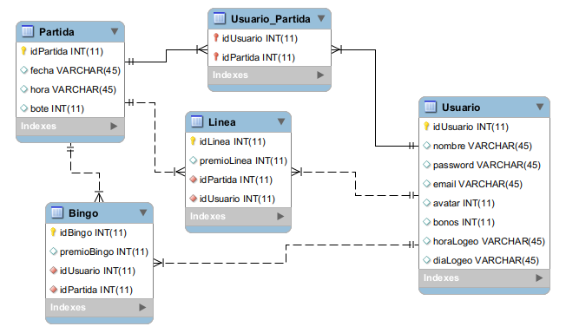

Usuario:

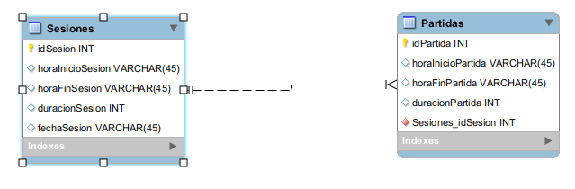

3.2.2.- Esquema de la base de datos

Servidor:

La base de datos del servidor es una MySQl. Se adjunta el fichero BingoBD.sql con el script para la creación de la base de datos y la inserción de los datos de prueba para la comprobación del correcto funcionamiento.

La gestión de la BD la realizará una aplicación de Java Persistence API (JPA), con la que manejaremos los datos del servidor.

La BD sólo será gestionada desde la parte del servidor, siendo sólo accesible para consultas desde el lado del cliente.

Cliente:

La base de datos del dispositivo, se crea de forma automática la primera vez que intentamos acceder a ella, esta se ubica en la memoria interna de nuestro dispositivo móvil.

La aplicación utiliza SQLite como sistema gestor de base de datos base de datos. SQLite es una pequeña base de datos relacional y transaccional que funciona directamente dentro de la aplicación, no se trata de una base de datos cliente-servidor.

El conjunto de herramientas de desarrollo Android SDK provee una serie de clases para administrar una base de datos SQLite. La comunicación con la base de datos se hace mediante la clase abstracta SQLiteOpenHelper. La clase encargada de la creación de la base de datos hereda de SQLiteOpenHelper obligando a implementar los métodos onCreate() y onUpdate().

• onCreate ( ) → es ejecutado automáticamente cuando la base de datos no está instalada en la aplicación, es decir en la primera ejecución. En este método se implementa la creación de la base de datos.

• OnUpgrade ( ) → es ejecutado cuando se intenta abrir una versión concreta de la base de
datos que aún no existe en el dispositivo. Este método permite actualizar la base de datos.

3.2.3.- Datos de prueba

Para la prueba del funcionamiento correcto de la aplicación, se creará unos datos de prueba que se introducirán en la base de datos del servidor, simulando diferentes usuarios y partida jugadas.

Para los datos del dispositivo, se jugarán diferentes partidas para comprobar el correcto almacenamiento de los datos.

3.3.- Identificación de los usuarios participantes y finales

Servidor
Participantes | Funciones
Administrador | - Gestionar a los usuarios dados de alta de forma automática.  - Controlar el número de jugadores de una partida.  - Gestión de la base de datos.
Usuario | - Solicitud de comenzar partidas.  - Conseguir bonos para poder jugar.  - Solicitar datos estadísticos de la base de datos.

Cliente
Participantes | Funciones
Usuario | - Solicitar datos estadísticos al servidor  - Jugar partidas.  - Configuración del aspecto de la aplicación.  - Configuración de los avisos de tiempo jugado.  - Ver datos estadísticos de las partidas jugadas.

3.4.- Identificación de subsistemas de análisis

El sistema general se descompone en dos bloques principales, ubicado uno en el servidor y el otro en los clientes. Cada bloque se compone de subsistemas que agrupan las distintas funcionalidades de la aplicación en paquetes lógicos. Estos subsistemas se relacionan e interactúan entre sí dotando a la aplicación de las funciones necesarias para cumplir su cometido final.

A continuación se enumeran los 3 subsistemas identificados en el servidor:

 Gestión de usuarios: comprende las funcionalidades de recuperación, modificación, borrado, bloqueo y listado de usuarios. Está relacionado con la gestión de partidas, que será donde jueguen los usuarios.

 Gestión de partidas: comprende las funcionalidades de crear, borrar y listar las partidas en la base de datos. Está relacionado con la gestión de usuarios, que serán los integrantes de las partidas y con la gestión de juego en el cliente, que es quien juega las partidas.

 Gestión de listados: comprende la funcionalidad suministrarle al cliente, el listado de los datos de las diferentes partidas jugadas por él en el servidor. Esta relacionado con la gestión de peticiones en el cliente, que es la solicita los datos.

A continuación se enumeran los 5 subsistemas identificados en el cliente:

- Relacionadas con el servidor:

 Gestión de conexión: comprende las funcionalidades de darse de alta, loguearse, modificar datos y recuperar contraseña en el servidor.

 Gestión de peticiones: comprende la funcionalidad de la solicitud de los datos de las diferentes partidas jugadas en el servidor. Está relacionado con la gestión de listados en el servidor, que es quien suministra los datos solicitados.

 Gestión de juego: comprende la funcionalidad de la ejecución de la partida con otros usuarios, tanto al comunicación Servidor-Cliente y viceversa. Está relacionado con la gestión de partidas en el servidor, que es quien controla las partidas.

- Exclusivamente en el dispositivo móvil:

 Gestión de tiempos: comprende la funcionalidad de la solicitud de los datos de los tiempos de juego en la aplicación. Está relacionada con la gestión de juego, que es la que graba los datos que nos mostrará la aplicación.

 Gestión de configuración: comprende la funcionalidad de guardar los datos referente a la configuración de aspecto y avisos de tiempo jugado en la aplicación.

3.5.- Establecimiento de requisitos

Subsistema de gestión de usuarios.

- Crear. El cliente creará un usuario registrándose en la base de datos del servidor.
- Modificar. El cliente podrá modificar sus datos (excepto su nombre) en la base de datos.
- Recuperar. El cliente podrá solicitar la recuperación de la contraseña olvidada, esto se realizará mediante un correo al email del cliente.
- Bloquear. El administrador podrá bloquear y borrar a un usuario de la base de datos pudiendo impedirle darse de alta de nuevo.
- Borrar. El administrador podrá borrar a un cliente si éste lleva un determinado tiempo sin conectarse al servidor. Este cliente podrá darse de alta de nuevo si lo desea, pero empezando de nuevo.
- Listar. El administrador podrá hacer listados de los clientes y de sus partidas.

Subsistema de gestión de partidas.

- Crear. El sistema podrá crear las partidas una vez se hayan conectado completado el cupo de jugadores o se haya terminado el tiempo de espera.
- Borrar. El administrador podrá borrar las partidas, dejando en la base de datos las jugadas desde una determinada fecha.
- Listar. El administrador podrá listar las partidas jugadas, así como a todos los jugadores que han participado en ellas.

Subsistema de gestión de listados.

- Generar. El sistema generará y suministrará a los clientes listados de las partidas jugadas por ese cliente.

Subsistema de gestión de conexión.

- Registrarse. El cliente podrá registrarse en el sistema introduciendo cierta cantidad de datos identificativos.
- Loguearse. El cliente podrá loguerse en el sistema introduciendo el nombre y contraseña.
- Modificar datos. El cliente podrá modificar todos sus datos excepto el nombre de usuario.
- Recuperar contraseña. El cliente podrá recuperar el acceso al sistema si se le ha olvidado la contraseña. Esto se hará mediante una contraseña provisional que se le suministrará por correo electrónico, una vez recibido el cliente debe acceder al sistema y cambiar la contraseña.

Subsistema de gestión de peticiones.

- Solicitar datos. El cliente podrá solicitar al servidor que le suministre listados de las partidas jugadas por él en el sistema.

Subsistema de gestión de juego.

- Jugar. El cliente podrá jugar todas las partidas que quiera en el sistema, siempre y cuando antes se haya logueado. Si el cliente ha instalado un aviso de tiempo jugado, si este se supera, la aplicación y no el sistema, le impedirá seguir jugando.

Subsistema de gestión de tiempos.

- Activar. El cliente podrá activar la limitación de tiempo máximo que puede jugar con esta aplicación.

Subsistema de gestión de configuración.

- Configurar. El cliente podrá configurar la apariencia de la aplicación eligiendo entre una gama de colores para la apariencia de las pantallas.

CASOS DE USO

Administrador:

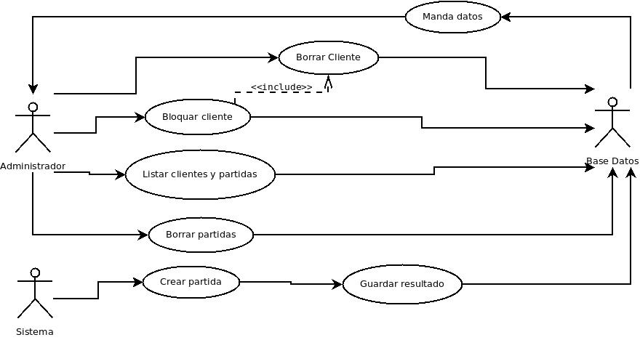
Cliente en el servidor:

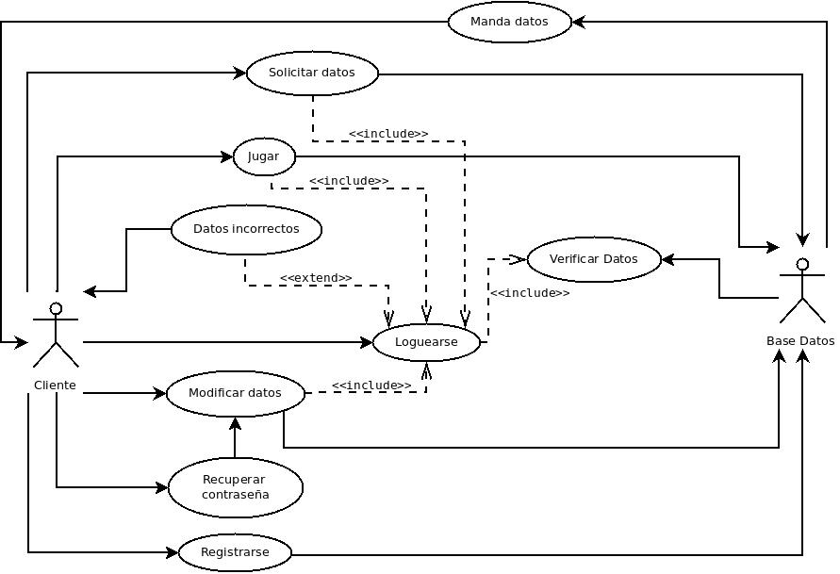
Cliente en el dispositivo:

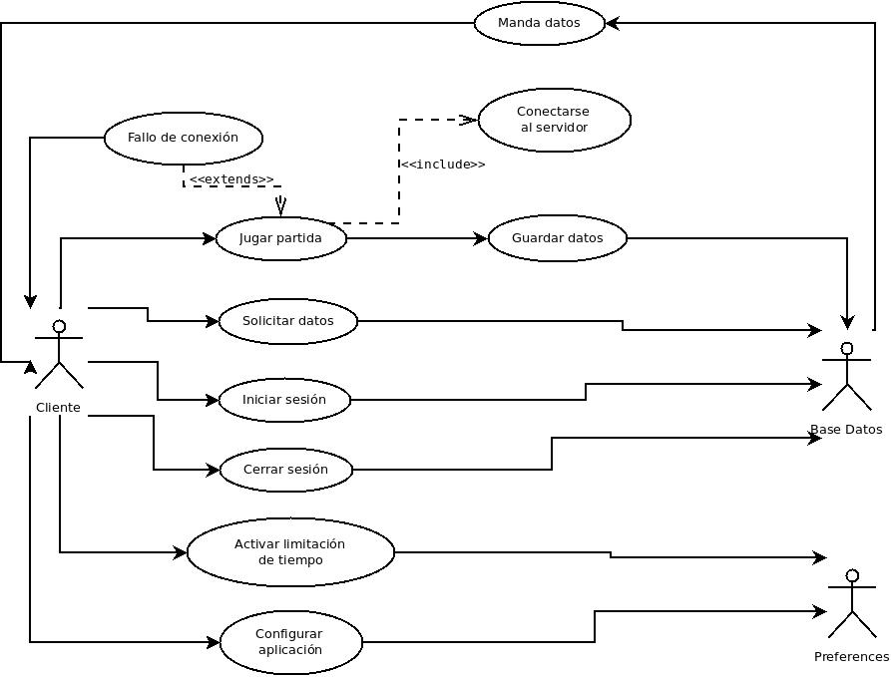

3.6.- Diagramas de Análisis

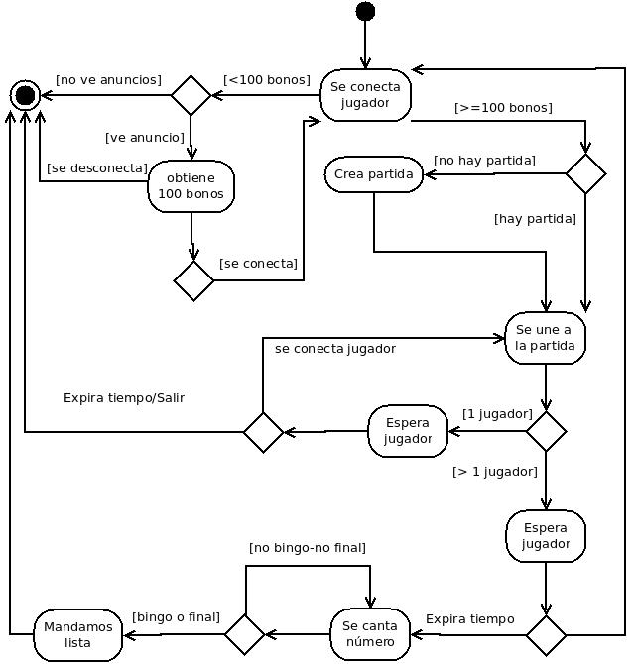

3.7.- Definición de interfaces de usuario

3.7.1.- Especificación de principios generales de interfaz

Al ser la aplicación un juego, se han utilizado una gran variedad de fondos de pantalla y colores para que las pantallas sean vistosas y divertidas.

- Colores.

Todas las pantallas utilizan la librería de colores de Android.

- Tipografía.

Todos los textos de la aplicación utilizar la fuente por defecto de Android.

3.7.2.- Especificación de formatos individuales de la interfaz de pantalla

- Pantalla del Login
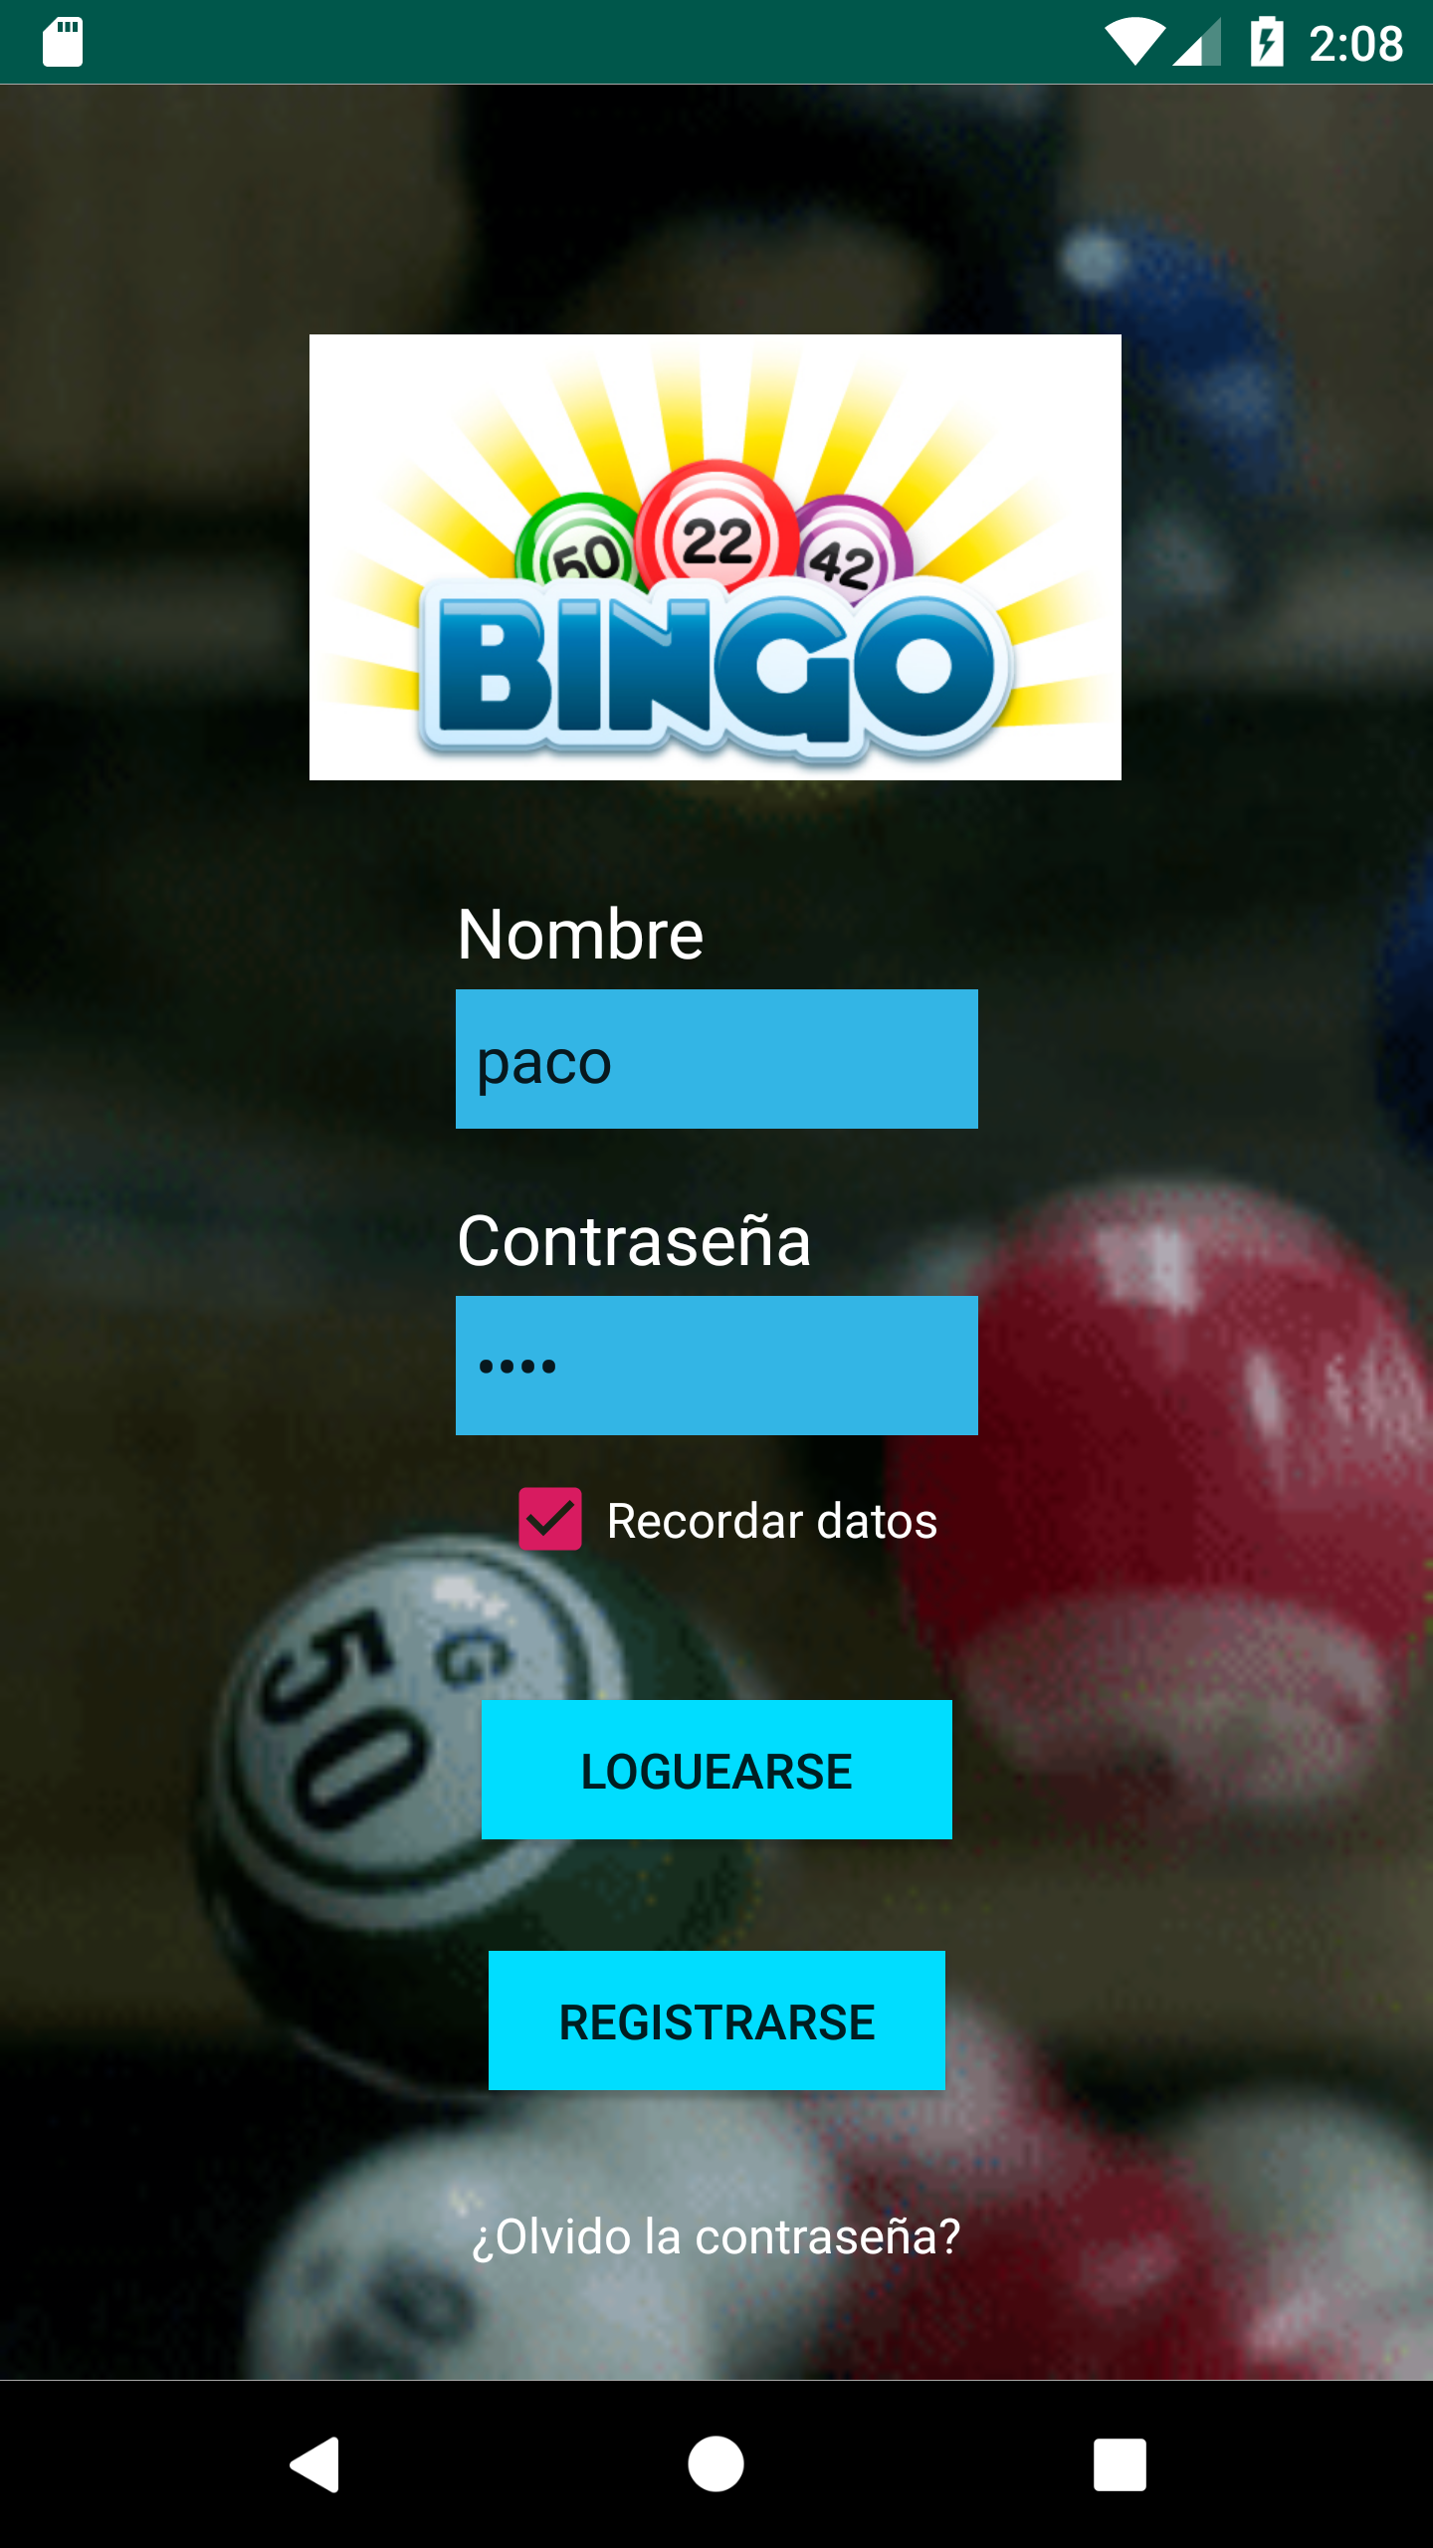
En esta pantalla tenemos diferentes campos de texto y botones con la que podemos realizar varias acciones:

- Campos de texto donde indicaremos el nombre de usuario y la contraseña de acceso.

- Si se marca este check, los campos del nombre y la contraseña se mostrarán rellenos cuando comience la aplicación.

- Cuando pulsamos éste botón, se accede al servidor y si los datos son correctos accederemos a la aplicación.

- Cuando pulsamos este botón, se accede a la pantalla donde introduciremos los datos que vamos a tener almacenados en el servidor.

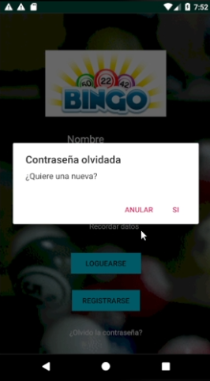
- Si pulsamos en esta opción, se nos preguntará si queremos que nos envíe una contraseña nueva al correo.

- Una vez solicitamos una nueva contraseña, tenemos dos opciones: la opción de anular la solicitud o de confirmar el envío de la contraseña.

Observaciones:

El fondo de pantalla es un gif a pantalla completa, donde se ven varias bolas de bingo botando dentro del bombo.

- Pantalla de registro.

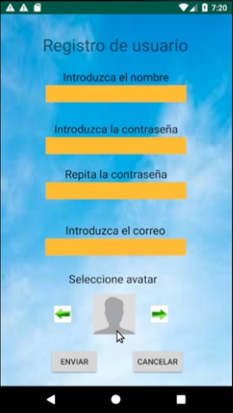
En esta pantalla debemos indicar los datos que nos va almacenar el servidor.

- En este campo introduciremos el nombre con el que vamos a jugar.

- En estos dos campos introduciremos la contraseña dos veces, para confirmar que se ha escrito correctamente.

- En este campo escribiremos el email al que nos escribirán desde el servidor.

- En esta parte seleccionaremos el avatar que vamos a tener. Pulsando las flechas derecha o izquierda se nos ira mostrando los diferentes avatares que podemos elegir.

- Al pulsar el botón enviar, se mandarán los datos al servidor para darnos de alta en la base de datos.

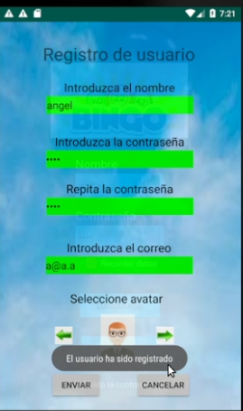
- Si no queremos realizar el registro, pulsamos este botón y volveremos a la pantalla de logueo.

Observaciones:

Mientras las contraseñas no coincidan, el fondo estarán en color rojo.

Mientras el correo no tenga el formato correcto, el fondo estará en color rojo.

Para poder enviar los datos, es necesario rellenar todos los campos correctamente y seleccionar un avatar.

Una vez mandados los datos se comunica con un mensaje el éxito del registro.

- Pantalla principal de opciones.

Esta es la pantalla a la que se accede una vez que nos hemos logueado en la aplicación. En ella se mostrarán los datos del usuario y las diferentes acciones que podemos realizar.

Datos del usuario.

- Bonos acumulados por el usuario.
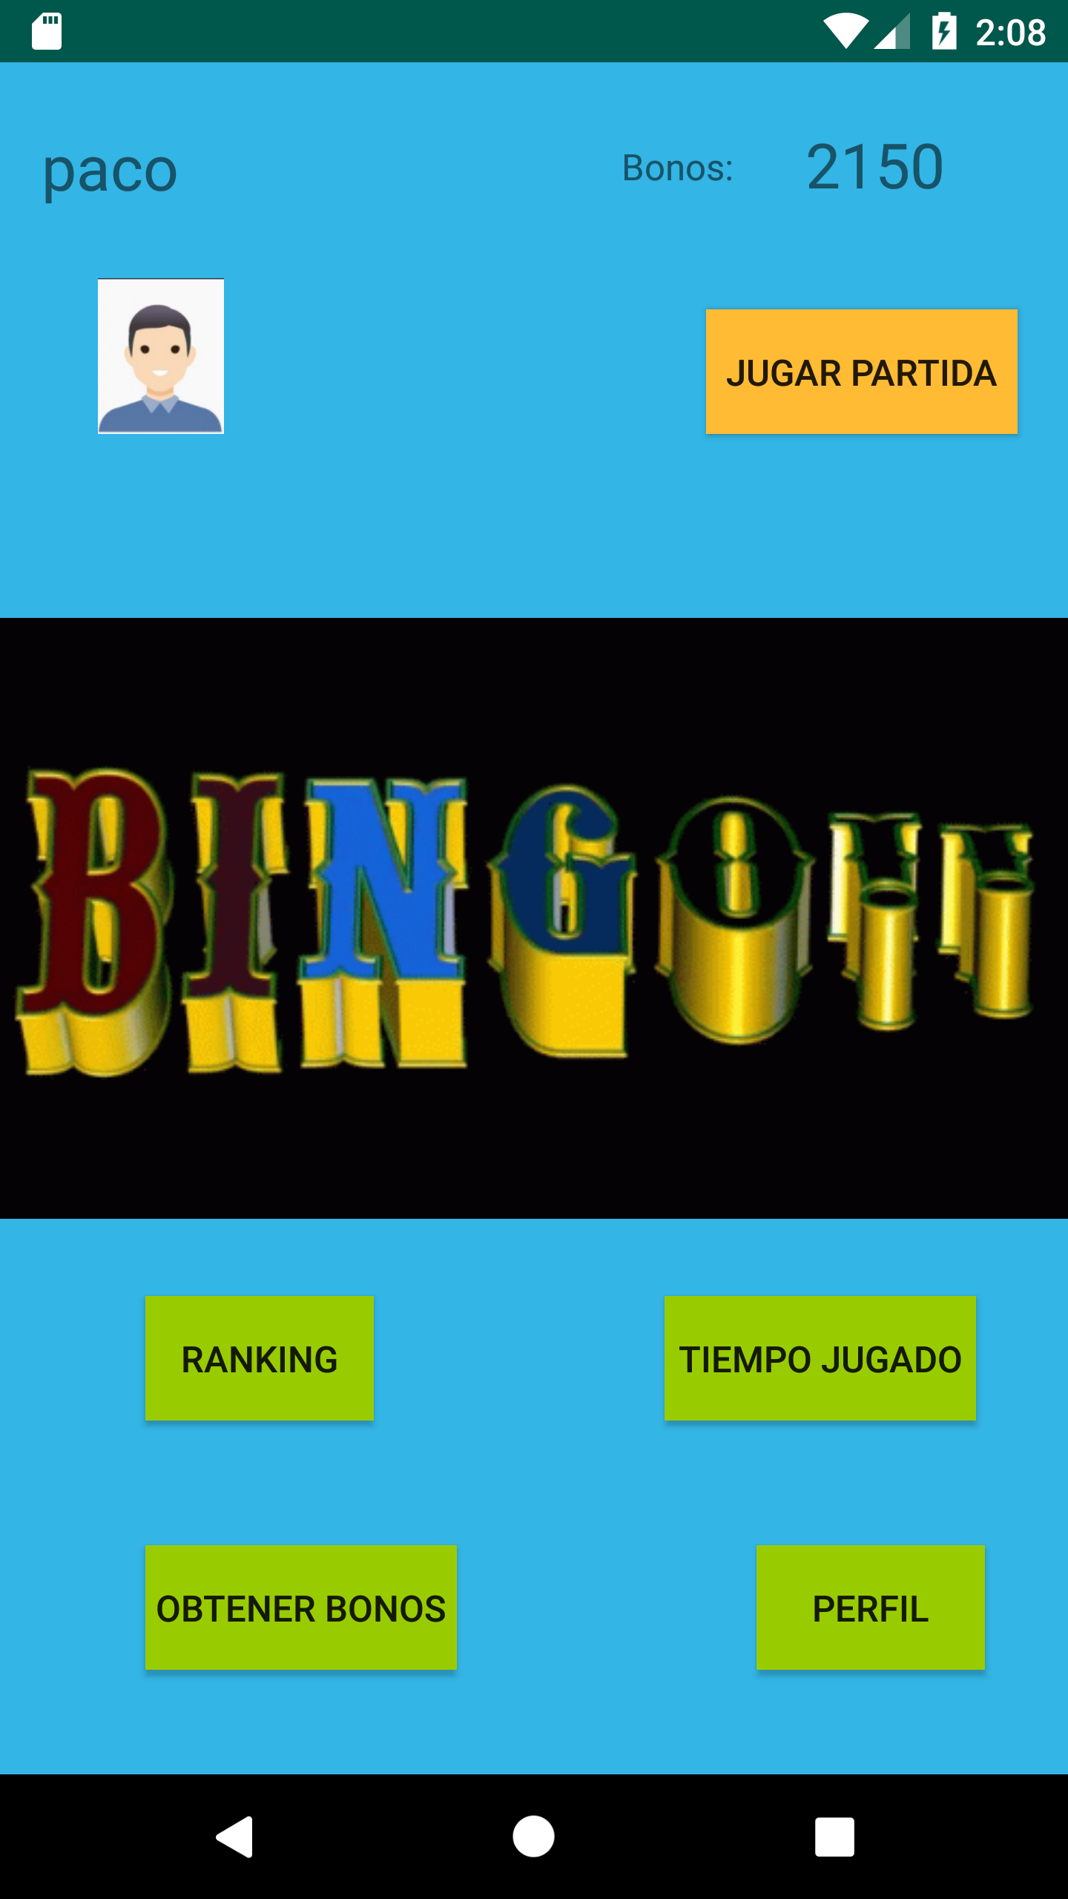
- Nombre de usuario.

- Avatar del usuario.

Acciones que podemos realizar.

- Jugar una partida.

- Ver los tiempos que hemos estado conectados y los tiempos que hemos estado jugando.

- Podemos visualizar el ranking de los diferentes usuarios de la aplicación ordenados por los bonos acumulados.

- Tenemos la opción de obtener bonos visualizando videos de anuncios.

- Si queremos modificar nuestros datos en el servidor, pulsamos este botón.

- Para volver a la pantalla de logueo, debemos pulsar la flecha atrás de la pantalla.

Observaciones:

El fondo de pantalla es un gif en una banda central, donde se ve un texto que pone bingo que gira de forma vertical.

- Pantalla de opciones de ranking de jugadores.

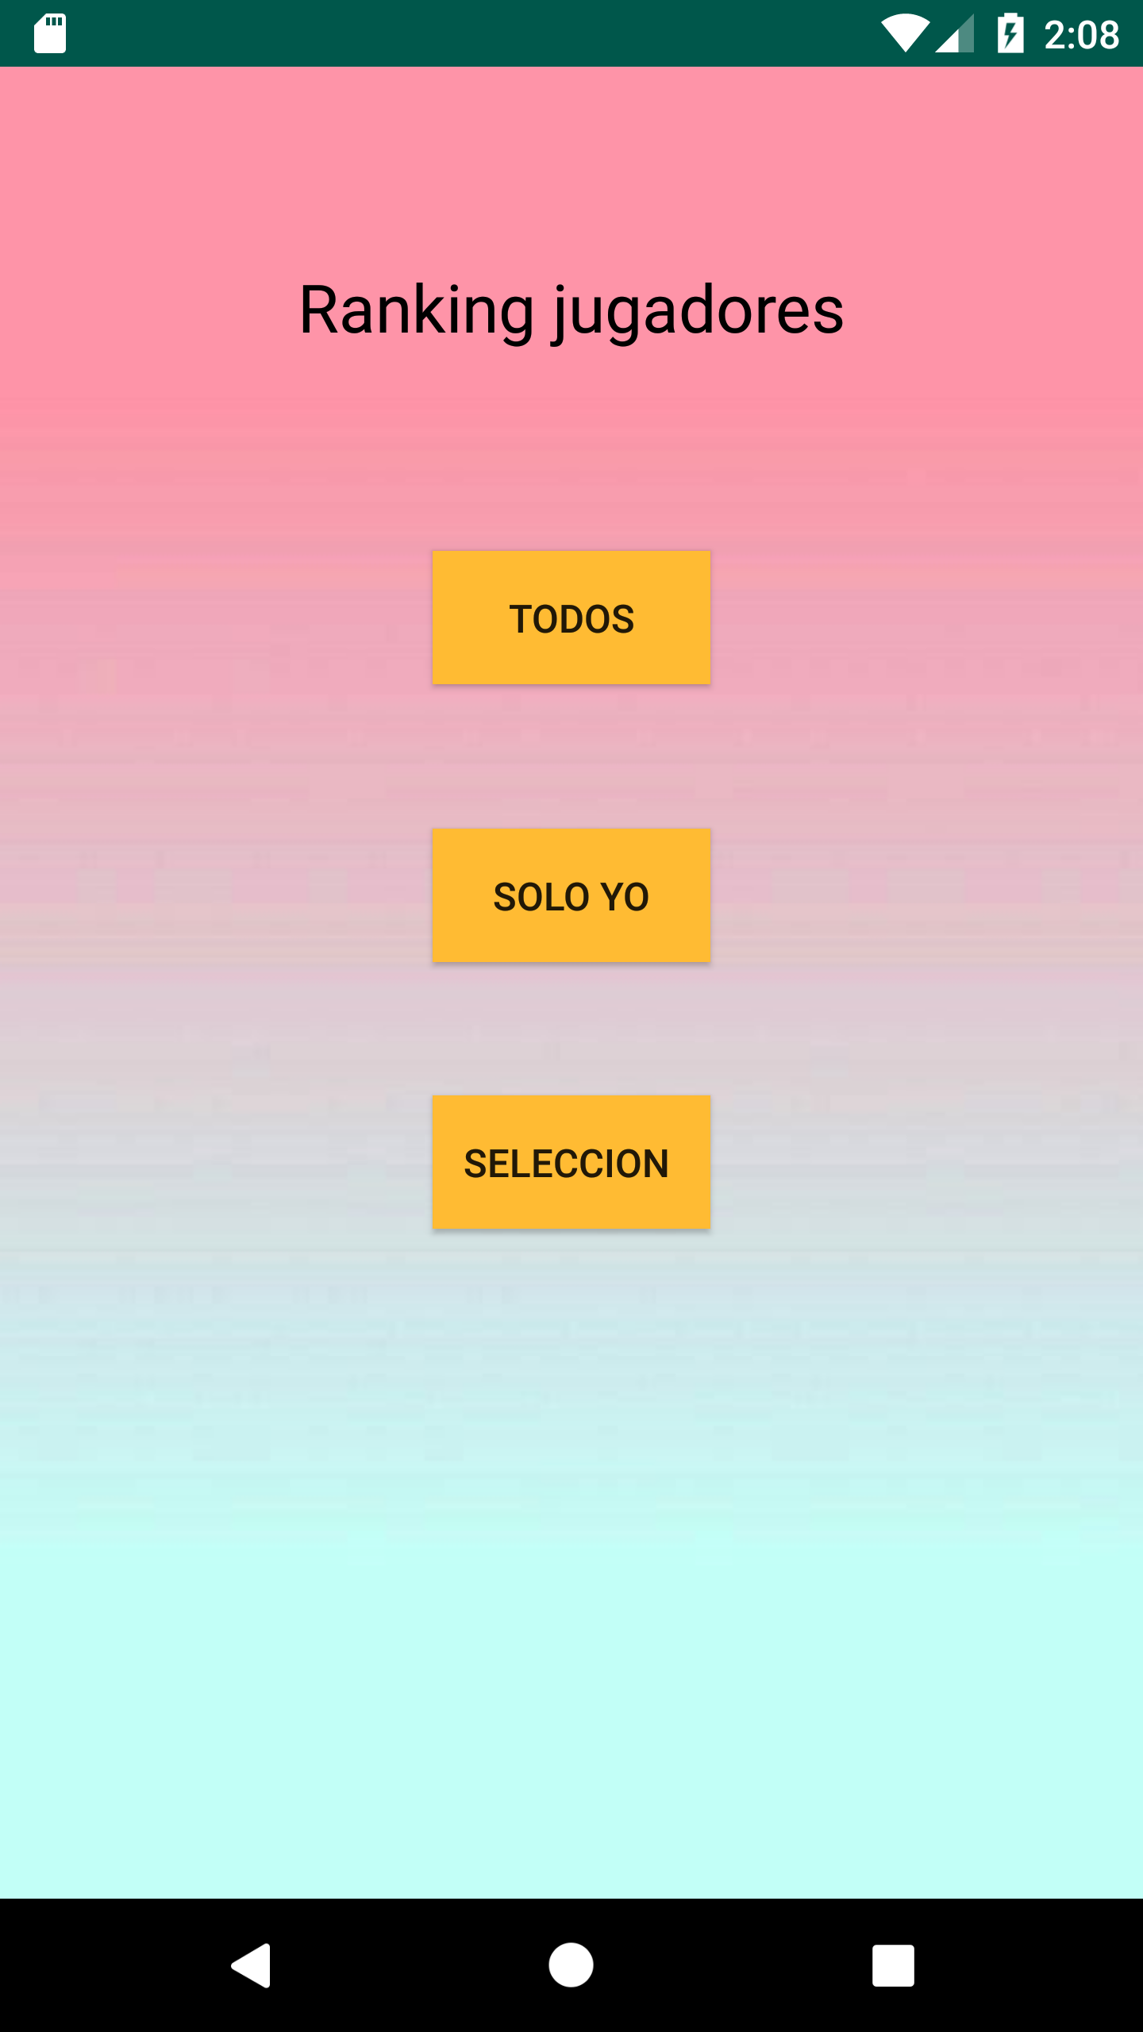
En esta pantalla seleccionaremos el listado de los usuarios de la aplicación que vamos a visualizar ordenados por los bonos acumulados, indicando el número que se ocupa en el ranking.

- Con ésta opción podremos visualizar todos los usuarios de la aplicación. Si la cantidad de usuarios es muy grande puede que no veamos la posición que ocupamos en el ranking.

- Con ésta solo listaremos el usuario, obteniendo la posición en la que se está en el ranking.

- Con ésto opción podemos seleccionar sólo una porción del listado de usuarios.

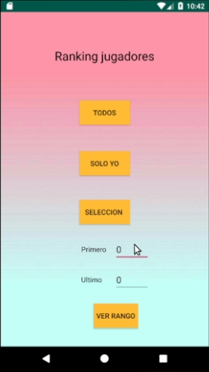
Cuando pulsamos esta opción, se nos mostrará dos cuadros de texto y un botón para acceder a esos datos y visualizarlos.

- Una vez que solo queremos ver una parte de los usuarios, indicaremos el número del ranking inicial y final que queremos visualizar.

- Cuando hemos indicado el rango de pulsamos éste botón para poder visualizarlos.

- Para volver a la pantalla principal, debemos pulsar la flecha atrás de la pantalla.

- Pantalla ver listado da ranking.

En esta pantalla visualizaremos los datos de los usuarios en el ranking ordenados por los bonos acumulados.
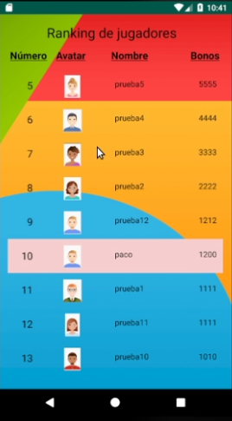

- El número de orden que ocupa el usuario en el ranking.

- El avatar que tiene asignado.

- El nombre del usuario.

- Los bonos acumulados.

Observaciones:

El usuario se indicará dentro del listado con un fondo de color crema.

- Para volver a la pantalla principal, debemos pulsar la flecha atrás de la pantalla.

- Pantalla de opciones de tiempo jugado

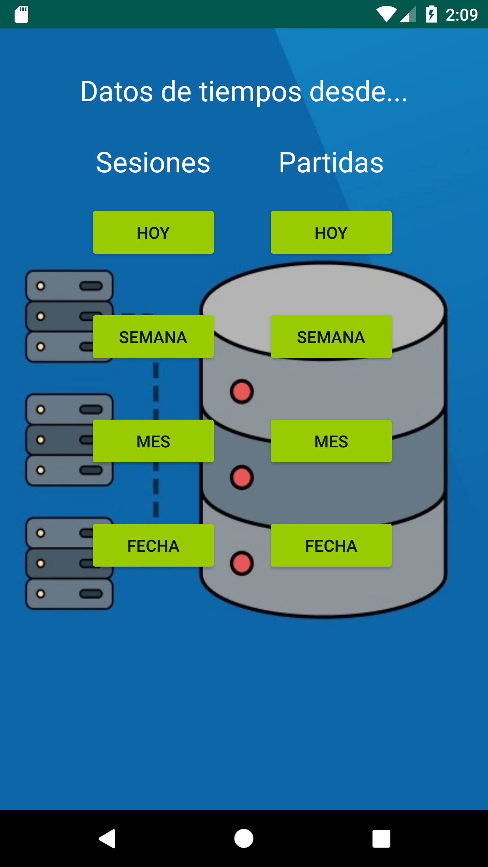
En esta pantalla podemos seleccionar los tiempos de las sesiones o las sesiones / partidas que queremos visualizar.

- Con esta opción listamos los datos de las sesiones / partidas del día.

- Con ésta opción listamos los datos de las sesiones / partidas de los últimos 7 días.

- Con ésta opción listamos los datos de las sesiones / partidas del último mes.

- Con ésta opción listamos los datos de las sesiones / partidas de una fecha en concreto.

- Para volver a la pantalla principal, debemos pulsar la flecha atrás de la pantalla.

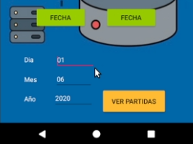
Cuando seleccionamos la opción de fecha, se nos mostrará en pantalla 3 campos numéricos y un botón para ver las sesiones o otro botón diferente si hemos seleccionado las partidas.

- Aquí introduciremos el día, mes y año de la fecha de los datos que queremos visualizar.

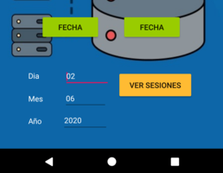
- Botón para visualizar las sesiones y las partidas de esa fecha.

- Botón para visualizar sólo las sesiones.

- Pantalla de ver listado de sesiones y partidas

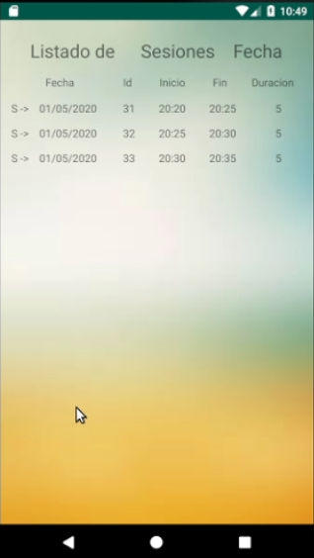
En esta pantalla podemos ver una cabecera donde se indica si es listado es de sesiones o sesiones / partidas y el bloque de datos que se ha solicitado.

A continuación veremos los datos organizados por columnas.

- La fecha en que se ha creado.

- El número de identificación dentro de la base de datos.

- La hora de inicio.

- La hora de finalización

- La duración.

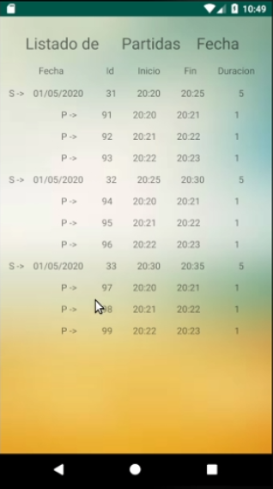
- Para volver a la pantalla principal, debemos pulsar la flecha atrás de la pantalla.

Si seleccionamos ver las partidas, se nos listarán las sesiones y las partidas que tiene cada una, visualizando los mimos datos excepto la fecha, que pertenece sólo a la sesión.

- Pantalla de perfil.

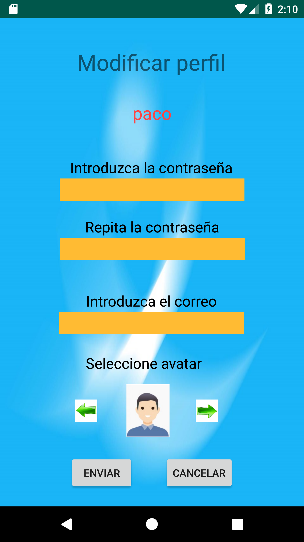
En esta pantalla podemos modificar los datos del usuario que están almacenados en el servidor.

La funcionalidad es la misma que en la pantalla de registro, excepto que en esta pantalla no se puede modificar el nombre de usuario.

- Obtener bonos extras.

Si seleccionamos jugar partida, pero tenemos menos de 100 bonos, nos aparecerá un mensaje de que nos faltan bonos. Una vez pulsado en la pantalla, nos aparecerá el video.

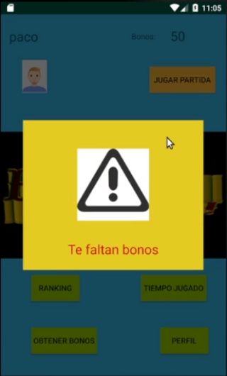
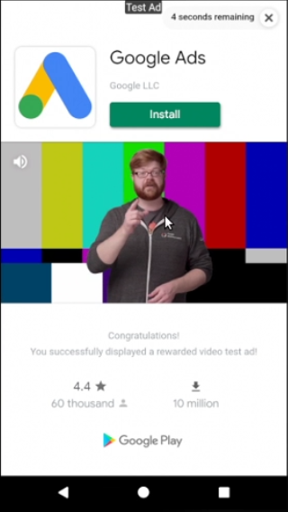

Una vez terminado el vídeo publicitario, pulsamos la pantalla para quitar el aviso de que hemos obtenido 100 bonos extras. Después cerramos la pantalla pulsando en la “x” situada en la parte superior derecha.

De esta manera tendremos bonos suficientes para poder jugar una partida de Bingo.

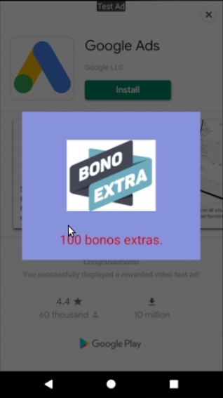
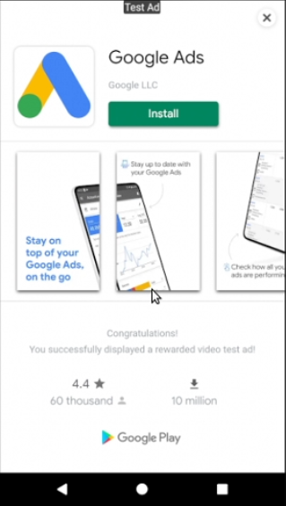

- Pantalla de Jugar partidas

En esta pantalla podemos jugar las partidas de bingo. Cuando entra en ella vemos un mensaje que nos indica que estamos esperando para comenzar la partida. Este tiempo lo usa el servidor para ir uniendo más jugadores a la partida.

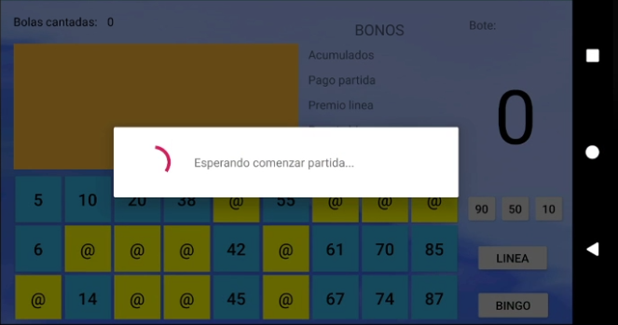
4 Último
número

La pantalla se dividen en varias partes:
3 Bonos

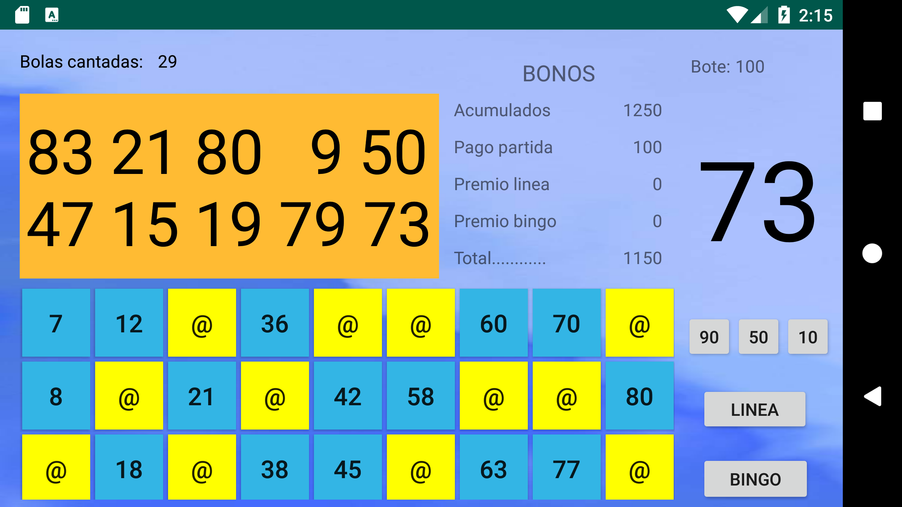
1 Mensajes

2 Números
cantados

5 Números
del cartón

6 Botones de
acción

- Zona de mensajes.

En esta zona se nos mostrarán varios mensajes para el seguimiento de la partida.

- Nos indica cuantas bolas han salido | - Nos indica cuantas bolas han salido | - Nos indica cuantas  bolas han salido

- Zona de números cantados.

En esta zona se nos muestra por orden de salida los números por el servidor. Estos números tienen 3 tamaños, dependiendo si queremos ver los 90 números, los últimos 50 o los últimos 10.

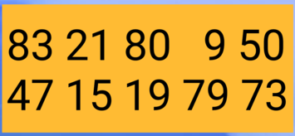

  - Si seleccionamos ver los últimos 10 números, los veremos en 2 filas de 5 números cada una.

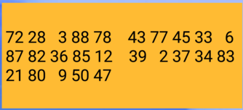

  - Si seleccionamos ver los últimos 50 meros, los veremos en 5 filas de 10 números cada una.

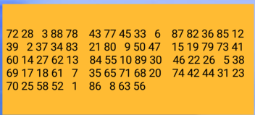

  - Si seleccionamos ver todos los números, los veremos en 6 filas de 15 números cada una.

- Zona de bonos.

En esta zona veremos todos los datos relacionados con los bonos.

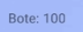
  - Bote de los bonos acumulados por cada uno de los jugadores de la partida.

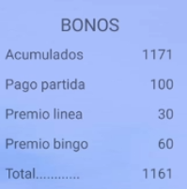
  - Los bonos que tiene acumulados el usuario.

  - Los bonos que cuesta jugar la partida.

  - Los bonos que hemos ganado si cantamos linea

  - Los bonos que hemos ganado si cantamos bingo.

  - El total de bonos que tiene el usuario tras la partida.

- Zona último número.

En esta zona podemos observar cada uno de los números que va cantando el servidor. Cada número será sustituido por el siguiente número que ha cantado el servidor.

Los números que han salido se pueden ver en la parte de la pantalla descrita en la zona 2.

- Zona números del cartón.

En esta zona vemos el cartón con el que estamos jugando. En el podemos ver los números con los que estamos jugando de color azul y de amarillo los huecos donde no hay números.

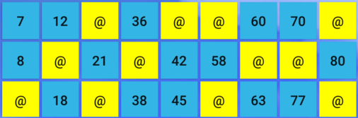

Durante el juego, si pulsamos un número y éste ha salido cantado desde el servidor, los cuales se pueden ver en la zona 2, se pondrá de color rojo.

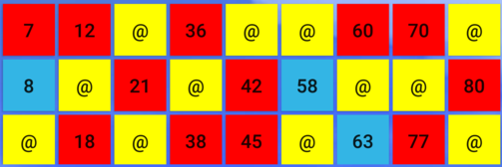

- Zona de botones de acción.

En esta zona de la pantalla es donde podemos realizar ciertas acciones durante el juego, unas para la visión de los números cantados y otras para cantar los premios.

- Para visualizar todos los números que han salido. | - Para visualizar los últimos 50 números que han salido | - Par visualizar los últimos 10 números que han salido

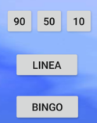
  - Para poder cantar línea pulsamos éste botón. Si el usuario u otro jugador canta una línea correcta, el botón se deshabilitará y no se podrá pulsar.

  - Para poder cantar bingo pulsamos éste botón. Si el usuario u otro jugador canta un bingo correcto, el botón se deshabilitará y no se podrá pulsar.
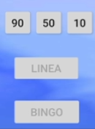

Observaciones:

Cuando uno de los jugadores canta bingo o se terminan los números del servidor, se deshabilitarán los botones de linea, bingo y todos los huecos del cartón.

3.7.3.- Identificación de perfiles de usuario

El único perfil de usuario existente, el usuario normal de la aplicación, tiene acceso a todas las pantallas.

3.7.4.- Especificación de formatos de impresión

En la aplicación no hay formato de impresión.

3.7.5.- Especificación de la navegabilidad entre pantallas

4.- Construcción del Sistema

5.- Glosario de términos

6.- Bibliografía

- mandar correo desde java:

http://lineadecodigo.com/java/mandar-emails-con-javamail/
https://www.youtube.com/watch?v=DeVSmx6X5aM

- generar password aleatorio

https://tucafejava.blogspot.com/2014/05/generador-de-codigo.html

- insertar anuncios fijos

https://www.youtube.com/watch?v=RyNAy-Kwz90

- insertar videos anuncios

https://developers.google.com/admob/android/rewarded-video#request_rewarded_video_ad

- comprobar que tenemos acceso a internet

https://es.stackoverflow.com/questions/2825/c%C3%B3mo-detectar-cuando-hay-internet-disponible-en-android

- gif background

https://www.youtube.com/watch?v=EOFY0cwNjuk

- aumentar memoria emulador android

https://stackoverflow.com/questions/2239330/how-to-increase-storage-for-android-emulator-install-failed-insufficient-stora/35828035#35828035

- insertar música

https://www.youtube.com/watch?v=-Kvrhs2LD4M

- reglas del bingo

https://www.mundijuegos.com/multijugador/bingo/reglas/

- obtener ultimo elemento bd sqlite

https://www.flipandroid.com/cmo-obtener-el-ltimo-registro-de-sqlite.html

- poner límites a un edittext numérico

https://acomputerengineer.com/2015/12/16/limit-number-range-in-edittext-in-android-using-inputfilter/

- poner scrollview en android

https://www.youtube.com/watch?v=WBzgxyTxrUI

- ventanas emergentes android studio

https://www.youtube.com/watch?v=nX9E5k0xhLQ

- detectar tocar la pantallas

https://sekthdroid.wordpress.com/2013/03/18/capturar-eventos-touch-en-una-activity-o-view-en-android/

- poner mensaje en pantallas

https://es.stackoverflow.com/questions/69615/barra-de-progreso-o-mensaje-de-espera-webview-android-studio

- cambiar color del toast

https://stackoverflow.com/questions/6687666/android-how-to-set-the-colour-of-a-toasts-text

- forzar posición de la pantallas

https://stackoverflow.com/questions/60464843/activityinfo-screen-orientation-landscape-turns-red-after-upgrading-to-android-s

- acceder a los elementos de la pantalla desde un hilo

https://stackoverflow.com/questions/11140285/how-do-we-use-runonuithread-in-android

- almacenar datos en memoria mediante sharedPreferences

https://stackoverflow.com/questions/23024831/android-shared-preferences-for-creating-one-time-activity-example

- tener acceso a internet

https://java2blog.com/add-internet-permission-in-androidmanifest-android-studio/

Apéndices

Scrip para crear usuarios de prueba en la base de datos MySql

INSERT INTO `BingoDB`.`Usuario` (`nombre`, `password`, `email`, `avatar`, `bonos`, `horaLogeo`, `diaLogeo`) VALUES ('prueba1', '1234', 'cursosfvs@gmail.com', '1', '1111', '19:41', '29');
INSERT INTO `BingoDB`.`Usuario` (`nombre`, `password`, `email`, `avatar`, `bonos`, `horaLogeo`, `diaLogeo`) VALUES ('prueba2', '1234', 'cursosfvs@gmail.com', '2', '2222', '19:41', '29');
INSERT INTO `BingoDB`.`Usuario` (`nombre`, `password`, `email`, `avatar`, `bonos`, `horaLogeo`, `diaLogeo`) VALUES ('prueba3', '1234', 'cursosfvs@gmail.com', '3', '3333', '19:41', '29');
INSERT INTO `BingoDB`.`Usuario` (`nombre`, `password`, `email`, `avatar`, `bonos`, `horaLogeo`, `diaLogeo`) VALUES ('prueba4', '1234', 'cursosfvs@gmail.com', '4', '4444', '19:41', '29');
INSERT INTO `BingoDB`.`Usuario` (`nombre`, `password`, `email`, `avatar`, `bonos`, `horaLogeo`, `diaLogeo`) VALUES ('prueba5', '1234', 'cursosfvs@gmail.com', '5', '5555', '19:41', '29');
INSERT INTO `BingoDB`.`Usuario` (`nombre`, `password`, `email`, `avatar`, `bonos`, `horaLogeo`, `diaLogeo`) VALUES ('prueba6', '1234', 'cursosfvs@gmail.com', '6', '6666', '19:41', '29');
INSERT INTO `BingoDB`.`Usuario` (`nombre`, `password`, `email`, `avatar`, `bonos`, `horaLogeo`, `diaLogeo`) VALUES ('prueba7', '1234', 'cursosfvs@gmail.com', '7', '7777', '19:41', '29');
INSERT INTO `BingoDB`.`Usuario` (`nombre`, `password`, `email`, `avatar`, `bonos`, `horaLogeo`, `diaLogeo`) VALUES ('prueba8', '1234', 'cursosfvs@gmail.com', '8', '8888', '19:41', '29');
INSERT INTO `BingoDB`.`Usuario` (`nombre`, `password`, `email`, `avatar`, `bonos`, `horaLogeo`, `diaLogeo`) VALUES ('prueba9', '1234', 'cursosfvs@gmail.com', '9', '9999', '19:41', '29');
INSERT INTO `BingoDB`.`Usuario` (`nombre`, `password`, `email`, `avatar`, `bonos`, `horaLogeo`, `diaLogeo`) VALUES ('prueba10', '1234', 'cursosfvs@gmail.com', '10', '1010', '19:41', '29');
INSERT INTO `BingoDB`.`Usuario` (`nombre`, `password`, `email`, `avatar`, `bonos`, `horaLogeo`, `diaLogeo`) VALUES ('prueba11', '1234', 'cursosfvs@gmail.com', '11', '1111', '19:41', '29');
INSERT INTO `BingoDB`.`Usuario` (`nombre`, `password`, `email`, `avatar`, `bonos`, `horaLogeo`, `diaLogeo`) VALUES ('prueba12', '1234', 'cursosfvs@gmail.com', '12', '1212', '19:41', '29');

